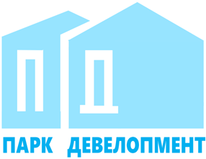
Общество с ограниченной ответственностью
«Парк Девелопмент»
Адрес места нахождения: 354340, Краснодарский край, г.о. город-курорт Сочи,
г. Сочи, пр-кт Континентальный д. 6, офис 6
ОГРН 1212300001341, ИНН 2367017468/КПП 236701001

Участникам закупки

УВЕДОМЛЕНИЕ ОБ ИЗМЕНЕНИИ
ДАТЫ И ВРЕМЕНИ ПРОВЕДЕНИЯ РЕДУКЦИОНА
ЛОТ 221-22 ОРЭФ «Поставка технологического оборудования общественного питания для Апартаментов Блок А, Ресторана, Конференц-Центра, Гостиницы»

Дата начала редукциона: 09.12.2022 11:00:00

